

COLEGIO MARÍA AUXILIADORA EDUCACIÓN INICIAL Y PRIMARIA Brasil 1051-Este - San Juan – CP5400 Tel. 0264-4214448

Nivel Primario
Grados: 6to A y B
Área: Formación Ética
Guía: N° 2
Tema:
- “Efemérides de abril y mayo”
Nombre y Apellido del alumno:
6to “_____”
Fecha de entrega del trabajo: 30 de mayo

2 de abril día del veterano y los caídos en
Malvinas
- Recorta, pega y realiza la ficha correspondiente a esta efeméride, la misma se encuentra en el cuadernillo de recursos.

22 de abril Día mundial de la tierra


- Investiga por que se conmemora este día.

- Escribe 4 acciones que vos y tu familia realizan para cuidar la tierra.
- Responde
- ¿Cómo reciclarían en casa el aceite usado en la cocina?
- ¿Qué acciones ayudan a disminuir el calentamiento global?
- ¿Qué significa la regla de las 3 erres?


- Busca en la sopa de letras las palabras que te indicamos: (en la sopa las letras no tienen los acentos)

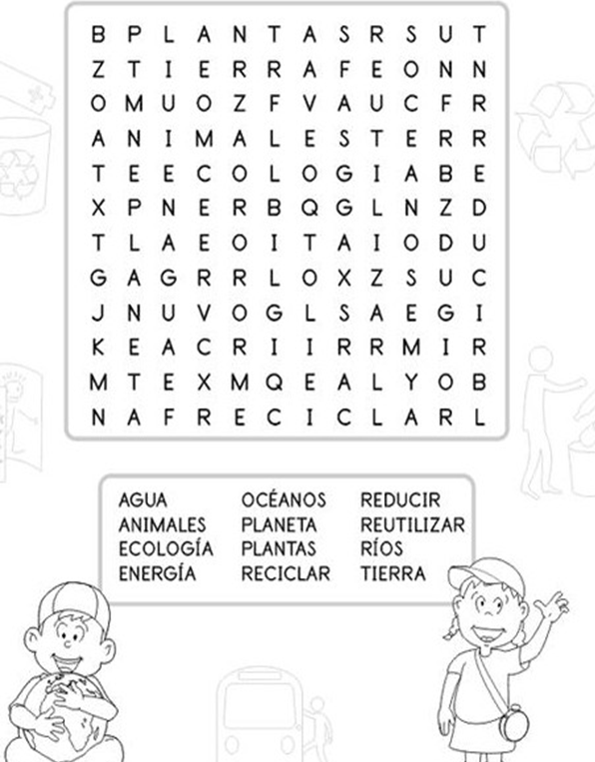

23 de abril DÍA del idioma

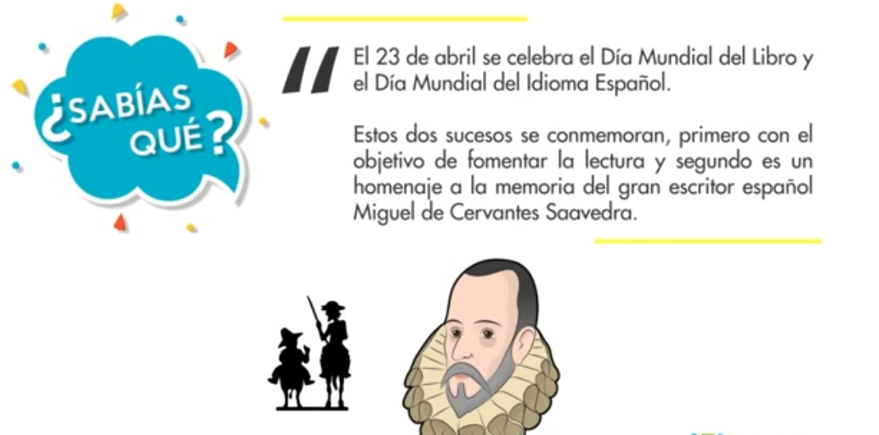

- Responder:
- ¿Piensas que es importante leer? ¿Por qué?
- ¿Te gusta leer? ¿Qué sueles leer?
- Investiga:
- ¿Quién fue Miguel de Cervantes Saaverda?
- ¿Por qué se celebra el día del idioma en su honor?

- No hay mejor manera de hacer honor a nuestro idioma y a la lectura que leyendo.
- Te invito a leer un libro, puede ser el que más te guste.
No olvides anotar:
- Título
- Autor
- Personajes
- Cómo te sentiste al leer el libro, que emociones se presentaron.

29 de abril día del animal



Los animales son seres vivos que requieren de mucho cuidado. Algunos pueden acompañarnos como mascotas, mientras que otros forman parte de ecosistemas importantes que deben ser preservados para no alterar el equilibrio del ambiente y se encuentren en peligro de extinción. Pero no sólo debemos cuidar a los animales por razones ecológicas, sino también por ética: debemos evitar el abuso, el maltrato y las crueldades que se practican con ellos.

- Averigua y escribe que animales están en extinción en nuestra provincia.
- Responde
- ¿Tienes mascota? ¿Cuál es su nombre? Si no la tienes ¿te gustaría tenerla?
- Investiga qué pasa en San Juan con el maltrato animal y que acciones se realizan para evitarlo.

1 de mayo DÍA internacional de los trabajadores

- Recorta, pega y realiza la ficha correspondiente a esta efeméride, la misma se encuentra en el cuadernillo de recursos.

11 de mayo DÍA del himno nacional argentino


- Averigua por qué se conmemora este día.

- ¿Quién o quienes fueron los autores del Himno Nacional Argentino?

- Investiga: ¿La versión del Himno Nacional Argentino siempre fue así o cambio en el transcurso del tiempo?

18 de mayo DÍA de La escarapela


- Investiga: ¿Quién creo la escarapela? ¿Para què fue creada?

- Dibuja y decora una escarapela.

24 de mayo DÍA de María auxiliadora.

- Averigua por qué el 24 de mayo celebramos su día.

- ¿Cuál es el lema del colegio que nos acompaña en este mes de María Auxiliadora?
- En familia escribe un lema para este mes.

- Te invito a realizar un momento de oración en familia y escribir una intención o agradecimiento a nuestra patrona.

25 de mayo DÍA de la revolución
de mayo.
- Recorta, pega y realiza la ficha correspondiente a esta efeméride, la misma se encuentra en el cuadernillo de recursos.
¡Éxito en la realización de las actividades!
¡María Auxiliadora los bendiga!

